INDICE:

NOMBRE DEL GRUPO, INTEGRANTES Y ROLES 2

REGLAS DEL GRUPO: 3

ACTAS DE REUNIONES DE LA SEGUNDA ENTREGA: 5

Formales: 5

CICLO DE VIDA: 12

Formulación: 12

Escenario general planteado: 12

CICLOS DE VIDA EXISTENTES: 13

Modelo en v: 14

Modelo Iterativo: 14

Modelo Incremental: 15

Modelo en espiral: 15

Modelo de Prototipos: 15

MODELO ELEGIDO: 16

VENTAJAS Y DESVENTAJAS DEL METODO INCREMENTAL ITERATIVO: 18

DEBILIDADES DEL MODELO DE DESARROLLO: 18

DOCUMENTACION DE INICIO Y PLANIFICACION: 20

Herramientas: 20

# NOMBRE DEL GRUPO, INTEGRANTES Y ROLES

Comunicamos a Ustedes que los alumnos de 3ºBA, del turno matutino, creamos el grupo llamado UruSistem, conformado por:

|  |  |  |
| --- | --- | --- |
|  | Nombre: | Arágor Realini, Alejandra Noé |
| CI.: | 3393236-9 |
| Contacto: | 2402 10 21/094 232 104 |
| E-mail: | Alejandranoe6@gmail.com |
| Rol: | Coordinadora |
| Tareas: | Administración y diseño de aplicaciones.  Formación Empresarial. |

|  |  |  |
| --- | --- | --- |
|  | Nombre: | Marmion Rodríguez, Brian Ezequiel |
| CI.: | 5177138-9 |
| Contacto: | 093 427 031 |
| E-mail: | Ezequielrodriguezbm@gmail.com |
| Rol: | Integrante uno |
| Tareas: | Sistemas Operativos. |

|  |  |  |
| --- | --- | --- |
|  | Nombre: | Romero Veiga, Andrés Nicolás |
| CI.: | 5136642-9 |
| Contacto: | 2622 73 71/098 615 733 |
| E-mail: | Andresnicolasromero9@gmail.com |
| Rol: | Integrante dos |
| Tareas: | Base de datos.  Programación. |

|  |  |  |
| --- | --- | --- |
|  | Nombre: | Vargas Lara, Julieta |
| CI.: | 5176548-9 |
| Contacto: | 2311 87 35/091 756 351 |
| E-mail: | Julivaargas@gmail.com |
| Rol: |  |
| Tareas: | Taller de Mantenimiento.  Proyecto. |

# REGLAS DEL GRUPO:

1. No faltar a las materias tecnológicas sin justificación.
2. No faltar a las reuniones al menos que sea situación de gravedad.
3. Entregas las tareas en tiempo y forma según lo establecido.
4. No faltar el respeto a los profesores ni entre los integrantes.
5. En caso de no poder realizar las tareas en el tiempo establecido, avisar con suficiente anterioridad para que pueda hacerlo otro integrante.
6. No se pude utilizar celular durante las reuniones.
7. Si un integrante no asiste a una reunión, no tiene derecho a queja sobre las decisiones tomadas en ella.
8. Las decisiones se tomaran mediante votación por mayoría, en caso de empate el coordinador tendrá doble voto.
9. Los gastos eran divididos entre todos los integrantes, en el caso que un integrante no pueda se analizara la situación.
10. Todos los integrantes deberán aportar a todas las materias, dividiéndose el armado de las carpetas para una mejor organización.
11. En caso de no entregar la información en tiempo y forma para ser impresa, el integrante que se retrasó deberá encargarse de la impresión.
12. Todos los integrantes del grupo deben participar de lso trabajos de clase y ninguno debe retirarse antes.
13. En caso de no cumplir con las reglas anteriores, los integrantes serán sancionados con el siguiente criterio:

* Cada infracción será sancionada con un punto, el cumulo máximo de puntos será de 15, llegado a esa instancia se evaluará entre los demás integrantes los pasos a seguir.

ACA VA LA CORRECCION QUE TIENE ALE EN SU PC!!!!!!!!!!

# 

# ACTAS DE REUNIONES DE LA SEGUNDA ENTREGA:

## Formales:

|  |  |
| --- | --- |
| **ACTA DE REUNIÓN** | |
| ACTA N° 1 | |
| **FECHA:** | **HORA:** |
| **LUGAR:** | |
| **ASISTENTES:** | |
| Alejandra Arágor, Andres Romero, Brian Marmión, Julieta Vargas | |
| **ORDEN DEL DIA:** | |
|  | |
| **PUNTOS TRATADOS:** | |
|  | |
| **TAREAS PENDIENTES:** | |
|  | |
| **AGENDA TENTATIVA:** | |

|  |  |
| --- | --- |
| **ACTA DE REUNIÓN** | |
| ACTA N° 2 | |
| **FECHA:** | **HORA:** |
| **LUGAR:** | |
| **ASISTENTES:** | |
| Alejandra Arágor, Andres Romero, Brian Marmión, Julieta Vargas | |
| **ORDEN DEL DIA:** | |
|  | |
| **PUNTOS TRATADOS:** | |
|  | |
| **TAREAS PENDIENTES:** | |
|  | |
| **AGENDA TENTATIVA:** | |
|  | |
| **FIRMAS:** | |
|  | |

|  |  |
| --- | --- |
| **ACTA DE REUNIÓN** | |
| ACTA N° 3 | |
| **FECHA:** | **HORA:** |
| **LUGAR:** | |
| **ASISTENTES:** | |
| Alejandra Arágor, Andres Romero, Brian Marmión, Julieta Vargas | |
| **ORDEN DEL DIA:** | |
| **PUNTOS TRATADOS:** | |
|  | |
| **TAREAS PENDIENTES:** | |
|  | |
| **AGENDA TENTATIVA:** | |
|  | |
| **FIRMAS:** | |
|  | |
|
| **OBSERVACIONES:** | |

|  |  |
| --- | --- |
| **ACTA DE REUNIÓN** | |
| ACTA N° 4 | |
| **FECHA:** | **HORA:** |
| **LUGAR:** | |
| **ASISTENTES:** | |
| Alejandra Arágor, Andres Romero, Brian Marmión, Julieta Vargas | |
| **ORDEN DEL DIA:** | |
|  | |
| **PUNTOS TRATADOS:** | |
|  | |
| **TAREAS PENDIENTES:** | |
|  | |
| **AGENDA TENTATIVA:** | |
|  | |
| **FIRMAS:** | |
|  | |

|  |  |
| --- | --- |
| **ACTA DE REUNIÓN** | |
| ACTA N° 5 | |
| **FECHA:** | **HORA:** |
| **LUGAR:** | |
| **ASISTENTES:** | |
| Alejandra Arágor, Andres Romero, Brian Marmión, Julieta Vargas | |
| **ORDEN DEL DIA:** | |
|  | |
| **PUNTOS TRATADOS:** | |
|  | |
| **TAREAS PENDIENTES:** | |
|  | |
| **AGENDA TENTATIVA:** | |
|  | |
| **FIRMAS:** | |
|  | |
|
| **OBSERVACIONES:** | |
|  | |
|

|  |  |
| --- | --- |
| **ACTA DE REUNIÓN** | |
| ACTA N° 6 | |
| **FECHA:** | **HORA:** |
| **LUGAR:** | |
| **ASISTENTES:** | |
| Alejandra Arágor, Andres Romero, Brian Marmión, Julieta Vargas | |
| **ORDEN DEL DIA:** | |
|  | |
| **PUNTOS TRATADOS:** | |
|  | |
| **TAREAS PENDIENTES:** | |
|  | |
| **AGENDA TENTATIVA:** | |

|  |  |
| --- | --- |
| **ACTA DE REUNIÓN** | |
| ACTA N° 7 | |
| **FECHA:** | **HORA** |
| **LUGAR:** | |
| **ASISTENTES:** | |
|  | |
| **ORDEN DEL DIA:** | |
|  | |
| **PUNTOS TRATADOS:** | |
|  | |
| **TAREAS PENDIENTES** | |
|  | |
| **AGENDA TENTATIVA:** | |
|  | |
| **FIRMAS:** | |
|  | |
|

# CICLO DE VIDA:

Los sistemas de software requieren un tiempo y esfuerzo considerable para su desarrollo. Durante este tiempo se identifican varias etapas que en conjunto se denominan el ciclo de vida del software.

## 

## Formulación:

Se desea confeccionar un sistema informático que contribuya facilitar la gestión administrativa de la producción láctea.

## 

## Escenario general planteado:

En la actualidad no se cuenta con un sistema informático que contribuya a

facilita la gestión administrativa de la producción láctea, por ese motivo es

que se nos ha convocado a desarrollar un sistema informático para la

gestión de actividades de una cooperativa de tambos.

Dicho sistema pretende organizar las actividades de la cooperativa, como

ser, llevar un registro de los animales, el estado en que se encuentran, en

qué lugar se encuentran (tambo o campo de recría), y la cantidad de producción de leche.

Dado la diversidad de formación académica de los usuarios, que en

muchos casos no están acostumbrados a utilizar sistemas informáticos de

ningún tipo, la interfaz será sencilla y fácil de utilizar para no se

encuentren dificultades en el manejo del sistema.

El proyecto “Sistema informático de gestión y administración de tambos

(S.I.G.A.T.)”, es realizado para el egreso del Bachillerato de Informática

de la Universidad del Trabajo del Uruguay (U.T.U.), como estudiantes

debemos completar el proyecto para concluir nuestros estudios en dicha

institución.

El proyecto contara con tres entregadas, las mismas serán entregadas en las siguientes fechas:

* Primera entrega: Lunes 11 de Julio.
* Segunda entrega: Lunes 29 de Agosto.
* Tercera entrega: Lunes 31 de Octubre.

# CICLOS DE VIDA EXISTENTES:

**Modelo en cascada:**

Enfoque metodológico que ordena rigurosamente las etapas del ciclo de vida del software

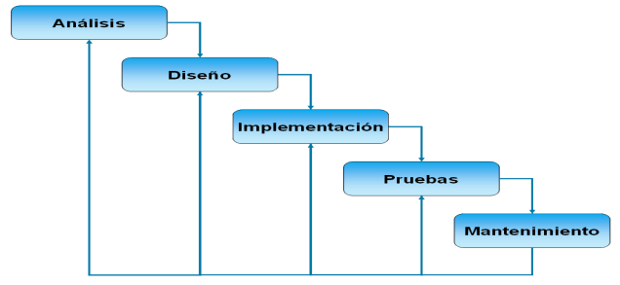

## Modelo en v:

Modelo en que las pruebas necesitan empezarse lo más pronto posible en el ciclo de vida.

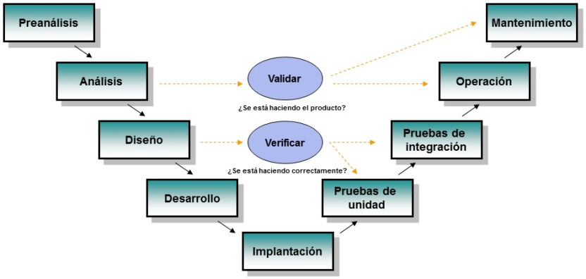

## Modelo Iterativo:

Consiste en la iteración de varios ciclos de vida en cascada. Al final de cada iteración se entrega una versión mejorada.

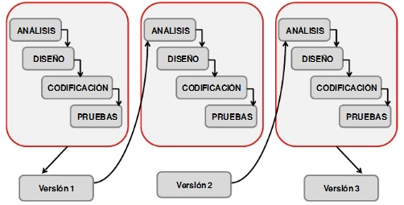

## Modelo Incremental:

Combina elementos del modelo en cascada con la filosofía interactiva de construcción de prototipos

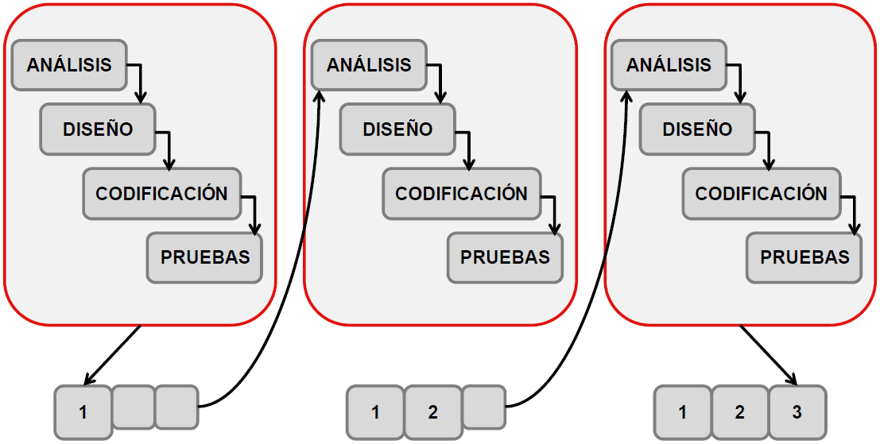

## Modelo en espiral:

Las actividades se conforman en una espiral, cada ciclo representa un conjunto de actividades

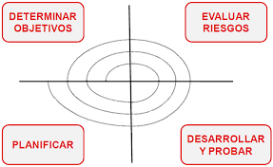

## Modelo de Prototipos:

El diseño rápido lleva a la construcción de un prototipo, es evaluado y se utiliza para refinar los requisitos.

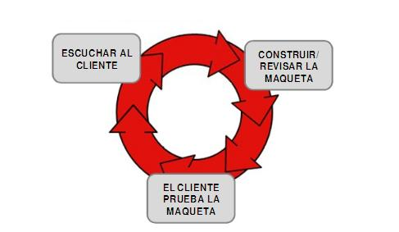

# MODELO ELEGIDO:

Nosotros utilizaremos el ciclo de vida Incremental Iterativo, porque se desarrolla por partes, si cambia algo es más fácil de realizarlo.

Se aplica cuando el equipo de desarrollo no conoce la tecnología a utilizar o el negocio.

Esquema de ciclo de vida Incremental e Iterativo:

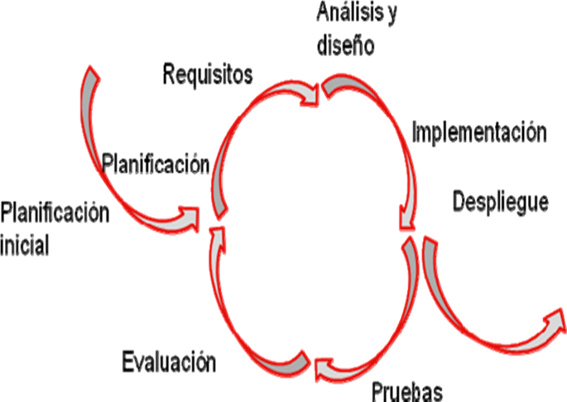

La idea principal en el mejoramiento iterativo es desarrollar un sistema de programas de manera incremental, permitiéndole al desarrollador sacar ventaja de lo que se ha aprendido a lo largo del desarrollo anterior, incrementando, versiones entregables del sistema. Los pasos claves en el proceso son comenzar con una implementación simple de los requerimientos del sistema, e iterativamente mejorar la secuencia evolutiva de versiones hasta que el sistema completo esté implementado. En cada iteración, se realizan cambios en el diseño y se agregan nuevas funcionalidades y capacidades al sistema.

El modelo se basa en dos premisas:

* Por lo general, los usuarios nunca saben bien que es lo que necesitan para satisfacer sus necesidades.
* En el desarrollo, los procesos suelen cambiar.

El proceso consiste de:

* Etapa de inicialización
* Etapa de iteración
* Lista de control de proyecto

# VENTAJAS Y DESVENTAJAS DEL METODO INCREMENTAL ITERATIVO:

**Ventajas:**

* Resolución de problemas en tiempos tempranos
* Visión de alcance
* Aprendizaje y experiencia tras cada iteración.

**Desventajas:**

* Iteraciones costosas.
* No garantiza el éxito por sí solo.
* Congelamiento de requerimientos.

# DEBILIDADES DEL MODELO DE DESARROLLO:

* La temprana entrega de los proyectos causa la creación de sistemas demasiados simples que a veces se ven un poco aburridos a los ojos del personal que lo recibe.
* La mayoría de los incrementos se hacen en base a las necesidades de los usuarios. Los incrementos por lo general ya son estipulados desde antes de la entrega del proyecto, sin embargo hay que ver cómo se maneja para ver si necesita otros cambios además de los hechos antes de la entrega del proyecto.
* Los incrementos no deben constar de muchas líneas de código porque la idea de los incrementos es agregar accesorios al programa principal o funcional, para que tenga varias formas de desenvolverse en la tarea. Llenar los incrementos de muchas líneas de código puede provocar que se pierda la objetividad o base de lo que se trata el desarrollo incremental.
* Requiere de un cliente involucrado durante todo el curso del proyecto. Aunque hay clientes que se niegan a gastar tiempo de sus vidas en esto.
* El trato con el cliente debe basarse en principios éticos y colaboración mutua.
* La entrega de un programa que es parcial pero funcional puede hacer vulnerable al programa debido a la falta de robustez en su sistema, provocando que agentes ajenos puedan interferir con el correcto funcionamiento del programa.
* Inspira responsabilidad en el equipo de desarrollo al trabajar directamente con el cliente.
* Sufre fuertes penalizaciones en proyectos en los cuales los requerimientos están previamente definidos. Algo muy importante es asegurarse de que el trabajo se pueda cumplir tomando en cuenta los costos que se pueda usar en nuestros propios recursos.

# 

# DOCUMENTACION DE INICIO Y PLANIFICACION:

## Herramientas:

Las herramientas utilizadas para el proyecto fueron:

* Gantt
* Trello
* Drive
* Gmail
* GitHub
* Word 2010
* Excel 2010
* Informix Suse 11.5
* Visual Studio 2010

Las tareas fueron organizadas de la siguiente forma:

Todos los integrantes trabajan en todas las materias, centrándose en las que tienen más conocimiento. El armado de carpetas fue repartido con el criterio anterior.

Nuestra organización respecto a las carpetas es la siguiente, todas las carpetas incompletas y completas se suben al Drive del grupo en una carpeta que obtiene el nombre de cada materia y las verifican cada integrante del grupo, creemos que algunos pueden cometer distintas faltas, por esto, para hacerlo más seguro, se revisa, en este caso, entre los cuatro integrantes del grupo. Finalizada la corrección, se sube la carpeta COMPLETA a una carpeta nombrada según la entrega que se aproxime, donde se encuentran las otras materias ya terminadas. Este método a la hora de imprimir o querer descargar archivos completos, nos permite hacerlo con más seguridad y rapidez, ya que no se tienen que estar buscando archivos o carpetas por diferentes lugares.

Las reuniones son planificadas conforme a los horarios disponibles de cada integrante o según la necesidad. También son utilizados todos los horarios libres que se tienen en el tiempo de clase. Además de esto, siempre estamos comunicados por diferentes redes sociales, para evacuar dudas.

**WEBGRAFÍA:**

* [**https://www.google.com.uy/search?q=ciclo+de+vida+INCREMENTAL+ITERATIVO&source=lnms&tbm=isch&sa=X&ved=0ahUKEwiY0c3-yPXNAhXKIpAKHepVDZQQ_AUICCgB&biw=1366&bih=600#tbm=isch&tbs=rimg%3ACSWgNTfm7kQGIjiOHdRhrJDpNDHDVBbc7t4UL41LVTFxPV_1vOzTXvFS5A1v7iPeOvKWHBz61lNBb9zn-npnETpRKayoSCY4d1GGskOk0EV7hWg92-DBqKhIJMcNUFtzu3hQRbeoKNpKKEUAqEgkvjUtVMXE9XxEJNLZ8_15PGCyoSCe87NNe8VLkDEdhnGnabxMwnKhIJW_1uI9468pYcRg6EIN_1asJw0qEgkHPrWU0Fv3ORHALG-pwH_1SuSoSCf6emcROlEprEQlRsGkl1Ep0&q=ciclo%20de%20vida%20INCREMENTAL%20ITERATIVO&imgrc=2MB53YFD2Wv4NM%3A**](https://www.google.com.uy/search?q=ciclo+de+vida+INCREMENTAL+ITERATIVO&source=lnms&tbm=isch&sa=X&ved=0ahUKEwiY0c3-yPXNAhXKIpAKHepVDZQQ_AUICCgB&biw=1366&bih=600#tbm=isch&tbs=rimg%3ACSWgNTfm7kQGIjiOHdRhrJDpNDHDVBbc7t4UL41LVTFxPV_1vOzTXvFS5A1v7iPeOvKWHBz61lNBb9zn-npnETpRKayoSCY4d1GGskOk0EV7hWg92-DBqKhIJMcNUFtzu3hQRbeoKNpKKEUAqEgkvjUtVMXE9XxEJNLZ8_15PGCyoSCe87NNe8VLkDEdhnGnabxMwnKhIJW_1uI9468pYcRg6EIN_1asJw0qEgkHPrWU0Fv3ORHALG-pwH_1SuSoSCf6emcROlEprEQlRsGkl1Ep0&q=ciclo%20de%20vida%20INCREMENTAL%20ITERATIVO&imgrc=2MB53YFD2Wv4NM%3A)
* [**https://danelly1236.files.wordpress.com/2013/12/modelo-iterativo-incremental-presentacion2.pdf**](https://danelly1236.files.wordpress.com/2013/12/modelo-iterativo-incremental-presentacion2.pdf)
* [**https://es.wikipedia.org/wiki/Desarrollo_iterativo_y_creciente**](https://es.wikipedia.org/wiki/Desarrollo_iterativo_y_creciente)